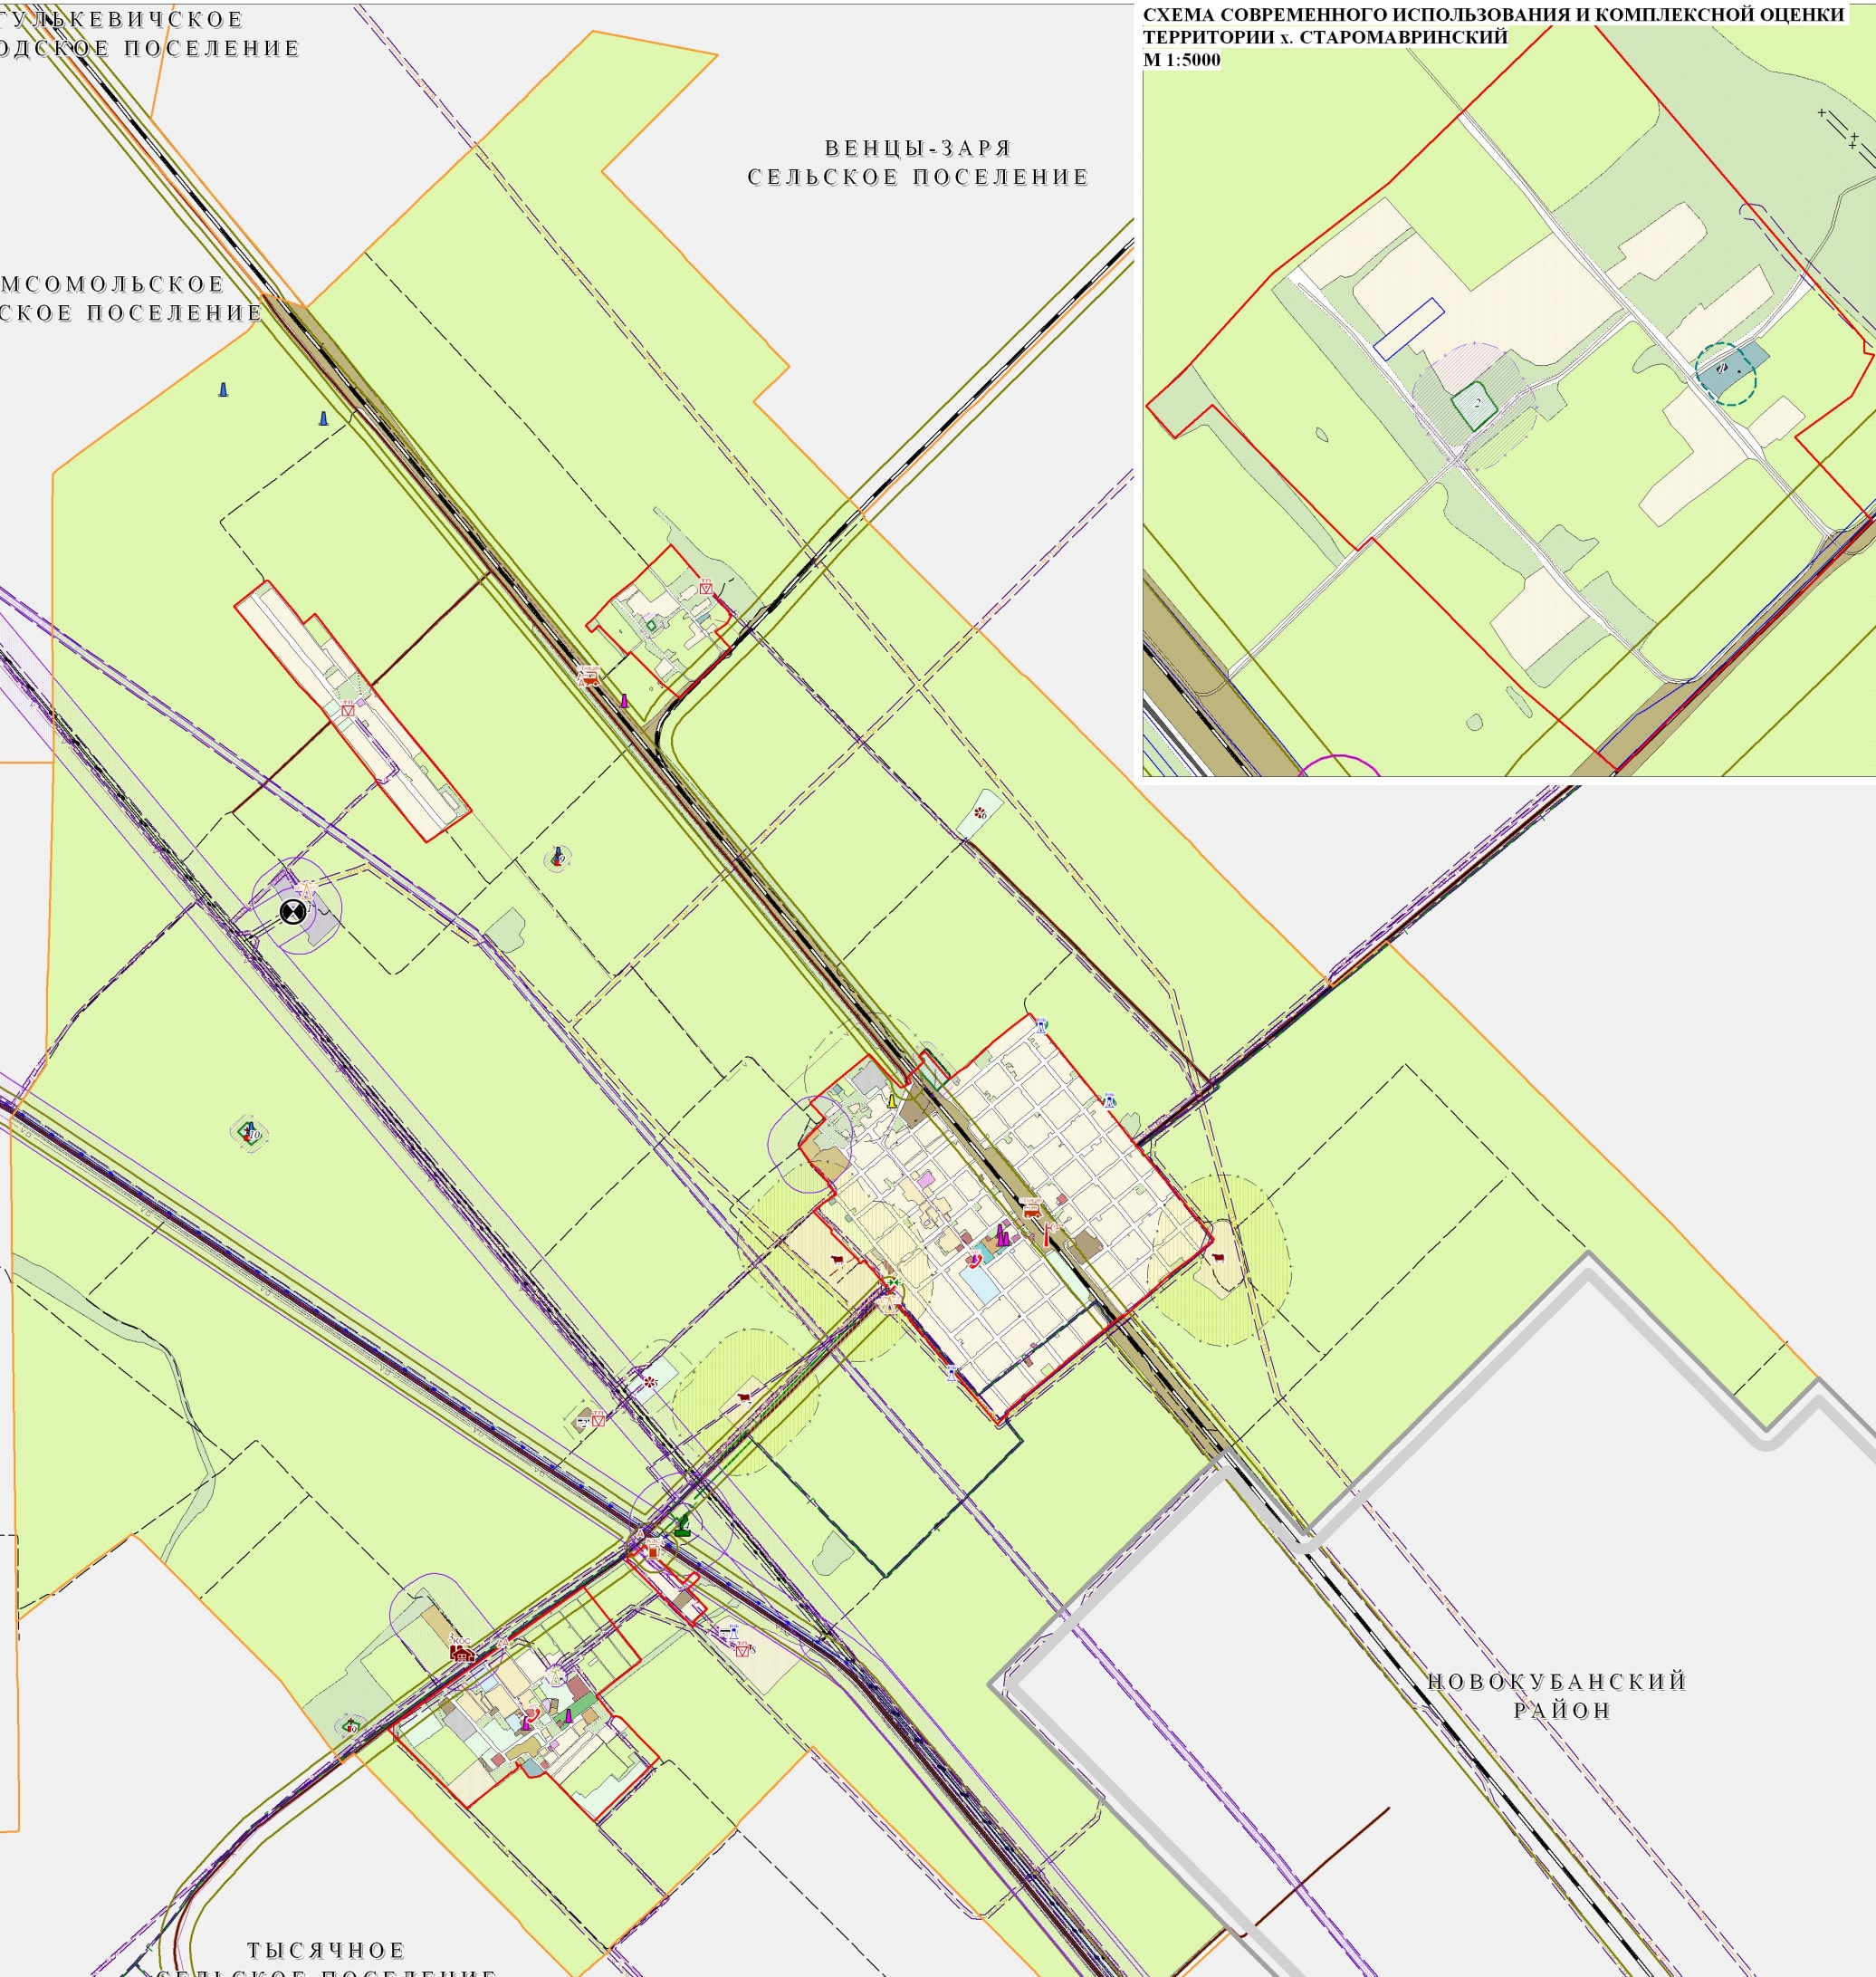

СХЕМА РАЗМЕЩЕНИЯ

нестационарных торговых объектов

на территории Отрадо-Кубанского сельского поселения

Гулькевичского района

в 2022 году

Палатка сезонной торговли (овощи и фрукты) № 8.4

Палатка сезонной торговли (овощи и фрукты) № 8.5

Палатка сезонной торговли (овощи и фрукты) № 8.6

Палатка сезонной торговли (овощи и фрукты) № 8.2

Палатка сезонной торговли (овощи и фрукты) № 8.4

Палатка сезонной торговли (овощи и фрукты) № 8.2

Палатка сезонной торговли (овощи и фрукты) № 8.5

Палатка сезонной торговли (овощи и фрукты) № 8.6

Исполняющий обязанности начальника управления экономики и

потребительской сферы администрации

муниципального образования Гулькевичский район Е.В. Хомутова

Павильон по продаже смешанной группы товаров № 8.8